**کیسه دیالیز آزمایشگاهی چیست؟**

کیسه یا غشای دیالیز نوعی لوله غشایی نیمه تراوا است که از سلولز، استات سلولز یا سلفون ساخته شده است، این غشاها برای انتشار از قانون اسمز استفاده کرده و به مولکول های کوچکتر اجازه عبور داده در حالی که مولکول های بزرگتر در ان باقی می مانند. کیسه دیالیز عموما جهت جداسازی مولکول های زیستی از جمله پروتئین ها و DNA یا نمونه های بیولوژیکی پیچیده مانند خون یا سرم استفاده می شود. کیسه های دیالیز با وزن مولکولی MWCO (به عنوان کوچکترین وزن مولکولی ماکرومولکول های زیستی باقی مانده در کیسه دیالیز) قطر منافذ  100 ,500 ,1000 ,[2000](https://www.shimitebkala.ir/dialysis-tubing) ,3500 ,8000 ,10000, [12000](https://www.shimitebkala.ir/sls-visking-dialysis-tubing-0-03-x-23-8mm-12000-to-14000-daltons-tub2012) ,14000 ,25000 ,50000 ,100000 ,200000 ,1000000 KD کیلو دالتون و با عرض های از ۸ میلی متر تا ۷۷ میلی متر تولید می شوند.این کیسه ها قابلیت اتوکلاو داشته و می‌توان از آن مجدداً پس از اتوکلاو استفاده کرد.

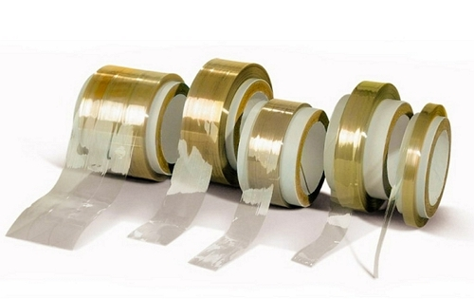

**فرآیند دیالیز چست؟**

دیالیز امکان جدا شدن مولکول‌های کوچک از مولکول‌های بزرگ یا تعویض محیط را فراهم می‌کند. این تکنیک، یکی از قدیمی‌ترین روش‌ها برای جداسازی ترکیبات دارای وزن مولکولی کم از یک محلول و مبادله آن‌ها با بافر است. اساس این روش از خصوصیات غشاهای نیمه تراوا که بین محلول پروتئین و بافر دیالیز قرار می‌گیرد، ناشی می‌شود. این غشای نیمه تراوا که معمولا از جنس غشا سلولز دارای حفره است به ملکول‌های کوچک‌تر، اجازه عبور داده و از نفوذ ماکرومولکول‌ها از خلال آن جلوگیری می کند. ملکول‌های دارای ابعاد بزرگ‌تر از قطر منافذ کیسه دیالیز، در داخل کیسه دیالیز محبوس شده و ملکول‌های کوچک‌تر و یون‌ها، از این منافذ عبور می‌کنند و از کیسه خارج می‌شوند. این تکنیک برای خارج کردن یک نمک یا سایر ملکول‌های کوچک نیز مفید است.

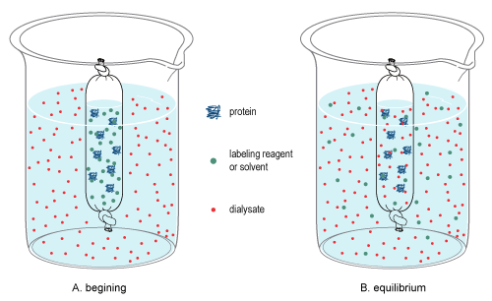

عملکرد دیالیز به خاطر تفاوت غلظت ترکیبات در دو طرف غشا بوده و هرگاه غلظت ترکیبات مورد نظر در دو طرف غشا یکسان شـود، تـعـداد ملکول‌های مـبـادله شونده از دو سمت غشا نیز به تعادل رسیده و فرایند دیالیز نیز بـه مـرحـله پایان خود می‌رسد. بنابراین در این مـرحـلـه بـا تـعـویـض بـافـر دیـالـیـز، کاهش بیشتر غلظت ترکیب مورد نظر در یک محلول پروتئینی امـکــان پــذیــر مــی‌شـود. پـس از چـنـدیـن مـرتـبـه تعویض محلول بافر، شرایط داخل کیسه دیالیز از قبیـل غلظـت، PH و … همـاننـد محلـول بـافـر اطـراف آن خواهد شد. به عنوان مثال، ممکن اســت کــه از دیـالـیـز بـه مـنـظـور خـارج سـاخـتـن سولفات آمونیوم از پروتئین استفاده شود. تعویض بافر دیالیز نسبت به حجم تام بافر، اهـمیـت بیشتـری دارد. سـرعـت عمـل دیـالیـز بـا افزایش نسبت سطح غشا به حجم محلول، بیشتر می‌شود. از طرف دیگر، افزایش سطح با کاهش بـازیـافـت پـروتـئـیـن هـمـراه اسـت. زیـرا هـمـواره مقـداری از پـروتئیـن جـذب غشـا دیـالیز شده و بـدیـن طریق از دست می‌رود. بنابراین بایستی میان سرعت دیالیز و بازیافت پروتئین مورد نظر سازگاری وجود داشته باشد. میزان انتشار و جابجایی ملکول ها، به دما و ویسکوزیته محلول بستگی دارد. اگر چه با افزایش دما، میزان انتشار نیز افزایش می‌یابد اما در اغلب موارد، ثبات پروتئین در دمای 8-4 درجـه سـانتیگـراد اسـت. از ایـن رو، فـراینـد دیـالیـز را در سـردخـانـه انجـام داده و محلول‌های با ویسکوزیته بالا را نیز قبل از انجام فرایند دیالیز، رقیق می‌کنند.

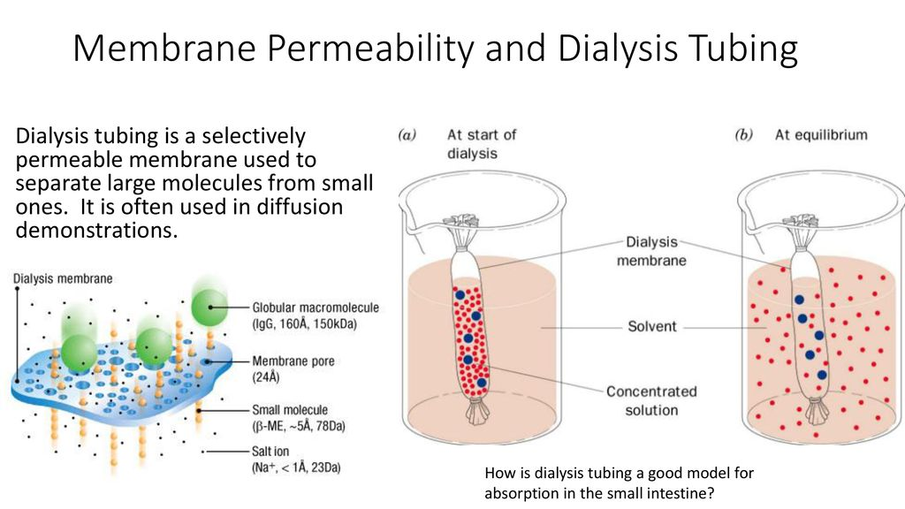

**نحوه اماده سازی و فعال سازی کیسه دیالیز**

براي آماده کردن كيسه‌های دياليز، روش‌های گوناگونی وجود دارد كه در ذیل به دو روش از آن‌ها اشاره مي‌شود.

**روش اول**

بعد از برش كيسه‌ دياليز در اندازه های مورد نیاز، آن‌ها را در يك بشر حاوی محلول بيكربنات سديم 2% و EDTA یک ميلي مولار، غوطه ور كرده و به مدت 10 دقيقه مي‌جوشانيم. پس از خنك شدن محلول، كيسه‌های دياليز را با آب مقطر دو بار شستشو داده و سپس به مدت 10 دقيقه در محلول  EDTA یک ميلی مولار مي‌جوشانيم. پس از اتمام زمان جوش و خنك شدن محلول، كيسه‌هایدياليز آماده استفاده هستند.

**روش دوم**

كيسه‌های دياليز را به یک ظرف 4 ليتری انتقال داده و سـپس 2 ليتر محلول بيكربنات سديم 100 ميلي مولار و EDTA دی سدیمی 10 ميلي مولار كه PH آن ها را به 7 رسانده‌ايم به آن ها اضافه مي‌كنيم. سپس در ظرف را پوشانده و در بن‌ماری شيكر دار به مدت يك ساعت در دماي 60 درجــه ســانـتـيـگــراد بـه مـلايـمـت تکان داده می شوند. سپس محلول درون بشر را با 2 ليتر آب مقطر تعويض كرده و كيسه دياليز را به مدت يك سـاعـت در آن نگـه مـي‌دارنـد. در صورت كدر شــدن آب مـقـطــر بــايــد آن را بـا آب مقطـر تـازه جايگزين كرد و اين كار را تا شفاف باقي ماندن آب مقطر بايستي ادامه داد.

**نگهداری كيسه‌های دياليز**

كيسه‌های دياليز آماده را مي‌توان در آب مقطر حاوي كلروفرم 1/0 درصد و در دماي 4 درجه سانتيگراد نگهداری كرد. گاهي از سديم آزيد 2 درصـد نـيـز اسـتـفـاده مـي‌شـود كـه مـعمولا مشكلي ايجاد نمي‌كند و از رشد باكتریها نيز جلوگيری مي‌كند.

**طريقه استفاده از كيسه‌هاي دياليز**

تغيير دمای محلول حاوي كيسه دياليز بايد به صورت تدريجي بوده و از تغيير دماي محلول به صــورت نــاگـهــانــي خــودداری كــرد. تـغـيـيـرات ناگهاني دما موجب تغيير در اندازه روزنه‌هاي كيسه‌های دياليز مي‌شود. در هنگام كار كردن با كيسه‌هاي دياليز به منظور جلوگيري از آلودگي آن‌ها با پروتئازها بايد از دستكش استفاده كرد. داخل و خارج كيسه دياليز را قبل از استفاده بايد با جرياني از آب مقطر شستشو داد.

**مراحل انجام دياليز**

بــــراي انـجـــام فرایند ديـــالـيـــز، ابـتـــدا انـتـهـــای كيسه‌های دياليز را به وسيله گره زدن يا استفاده از گـيـره‌هـای غشا دیالیز، بـه صورتی كـه نـشـتـی نـداشتـه بـاشد می بندیم. سپس محلول مورد نظر را درون كيسه‌ ديـاليـز ریخته و سـر كيسـه‌هـا را نيـز مـانند انتهاي آن‌ها می بنديم. اين كيسه‌ دياليز پر شده از محلول را در بافر دياليز غوطه ور می کنیم. كيسه‌هاي دياليز بايستي در ظرفي كه حاوي مگنت بوده و بر روي Stirrer قرار گرفته است، قرار داده شوند و به مدت 24 ساعت، فرايند دياليز انجام شود. در صورتي كه آب مقطر درون ظرف به نظر کدر برسد، بايستي با آب مقطر تازه جایگزین شود.